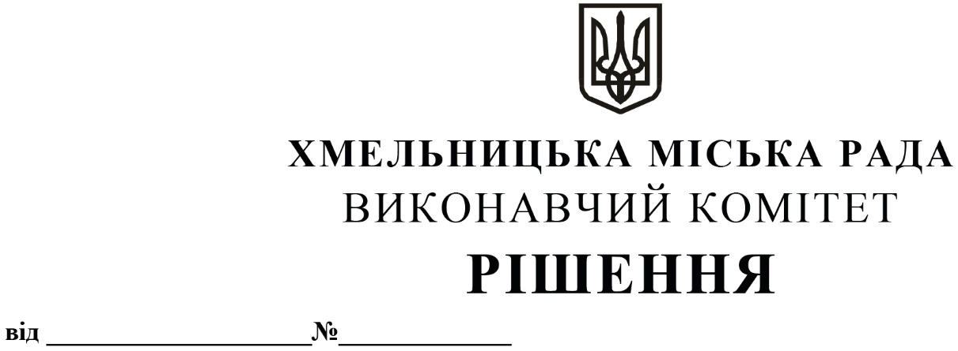

08.01.2026 93

Про внесення пропозиції на розгляд сесії міської ради про затвердження Програми організаційно-практичних заходів щодо комплексної підтримки державної установи «Хмельницький слідчий ізолятор» на 2026 – 2027 роки

Розглянувши клопотання державної установи «Хмельницький слідчий ізолятор», з метою зміцнення виховного впливу на засуджених та осіб, узятих під варту, їх ресоціалізації, а також режиму і правопорядку в слідчому ізоляторі, безпеки жителів Хмельницької міської територіальної громади, шляхом покращення умов тримання засуджених та осіб, узятих під варту, забезпечення їх основоположних прав та свобод у відповідності до міжнародних норм, сприяння трудовому, побутовому влаштуванню та соціальному захисту засуджених та осіб, узятих під варту, модернізації інженерно-технічних засобів охорони, систем нагляду за їх поведінкою, осіб, які тримаються в слідчому ізоляторі, попередження вчинення кримінальних правопорушень, керуючись Законом України «Про місцеве самоврядування в Україні», Законом України «Про Державну кримінально-виконавчу службу України», Законом України «Про попереднє ув’язнення», Кримінально-виконавчим Кодексом України, виконавчий комітет міської ради

ВИРІШИВ:

- Внести пропозицію на розгляд сесії міської ради про затвердження Програми організаційно-практичних заходів щодо комплексної підтримки державної установи «Хмельницький слідчий ізолятор» на 2026 – 2027 роки, згідно з додатком.
- Контроль за виконанням рішення покласти на відділ з питань оборонної-мобілізаційної і режимно-секретної роботи та взаємодії з правоохоронними органами.

Міський голова Олександр СИМЧИШИН

Додаток
до рішення виконавчого комітету міської ради
№ 93 від 08.01.2026 р

ПРОГРАМА
організаційно-практичних заходів щодо комплексної підтримки
державної установи «Хмельницький слідчий ізолятор» на 2026 – 2027 роки

1. Загальні положення
Програма організаційно-практичних заходів комплексної підтримки державної установи «Хмельницький слідчий ізолятор» на 2026 – 2027 роки розроблена відповідно до Закону України «Про Державну кримінально-виконавчу службу України», Закону України «Про попереднє ув’язнення», Кримінально-виконавчого Кодексу України, Закону України «Про місцеве самоврядування в Україні, з метою вирішення питань, пов’язаних із безпекою жителів Хмельницької міської територіальної громади, надійною ізоляцією суспільства від засуджених та осіб узятих під варту, попередженню вчинення кримінальних правопорушень, покращення якості несення служби персоналом слідчого ізолятора, а також безперебійного функціонування інженерно-технічних засобів охорони, споруд та приладів.
Забезпечення належних умов виконання покарань безпосередньо пов’язане з дотриманням прав людини. Протягом останніх років поетапно здійснено ряд заходів щодо покращення комунально-побутових умов засуджених та осіб, узятих під варту, що пов’язано із необхідністю виконання в повному обсязі міжнародних зобов’язань України щодо умов тримання осіб, узятих під варту, виконання покарань, гарантування прав і поваги до людської гідності ув’язнених.
Сьогодні слідчий ізолятор є установою закритого типу, основними завданнями якої є організація тримання осіб, щодо яких як запобіжний захід обрано взяття під варту, засуджених, вироки щодо яких не набрали законної сили, а також виконання покарань у виді позбавлення волі на певний строк засуджених осіб, залишених для робіт з господарського обслуговування та засуджених до арешту. Виконання поставлених установою завдань здійснюється з дотриманням прав людини і громадянина, реалізацією законних прав та інтересів засуджених і осіб, узятих під варту.
Реалізація принципу гуманізму вимагає покласти на адміністрацію слідчого ізолятора обов’язок не тільки піклуватися про здоров’я ув’язнених і засуджених, а й враховуючи їх поведінку під час відбування покарання, вікові, фізичні, психічні особливості, також і наслідки відбування покарання, що позначаються на членах сім’ї засудженого.
Ресоціалізація злочинців, що відбули той чи інший вид покарання, - це один із головних засобів попередження рецидиву і нейтралізації інших негативних наслідків позбавлення волі. Необхідність соціальної реінтеграції засуджених покладає на суспільство додаткові обов’язки, проте тільки таким чином можна попередити повторне вчинення злочинів звільненими особами. Тому дуже важливо на суспільному рівні створити систему контролю, піклування, благодійності і меценатства. Кримінально-виконавча опіка осіб, звільнених із місць позбавлення волі, є вимушеною, але необхідною мірою для адаптації до життя в умовах волі.
Дотримання основних прав ув’язнених при застосуванні до них запобіжного заходу у виді тримання під вартою та засуджених при виконанні кримінальних покарань – одні із основних завдань демократичної та правової держави.
З набуттям незалежності України поступово визначився головний вектор її розвитку – інтеграція до європейського співтовариства. Євроінтеграційна ідея є свідомим і природним стратегічним вибором українського суспільства, підтвердженим багатьма випробуваннями. Дороговказом внутрішніх реформ стала Угода про асоціацію з ЄС, яка набула чинності у 2017 році. Україна рухається на шляху до ЄС. Попри те, існує чимало внутрішніх проблем, шо уповільнюють проєвропейські реформи, зокрема, що стосуються міжнародних норм, принципів і рекомендацій в галузі виконання покарань і діяльності органів і установ виконання покарань.
Протягом останнього часу Державною кримінально-виконавчою службою України вжито комплекс організаційних i практичних заходів, спрямованих на виконання вимог законодавства щодо забезпечення належних умов утримання в установах виконання покарань засуджених та осіб, взятих під варту. Проведена робота дозволила досягти певних позитивних результатів.
Проте, наявний стан справ ще не повною мірою відповідає сучасним вимогам у кримінально-виконавчій сфері. На виявлення недоліків у роботі органів i установ виконання покарань вказують положення i висновки доповідей Європейського комітету по запобіганню тортурам та нелюдському або такому, що принижує гідність, поводженню чи покаранню, Уповноваженого Верховної Ради України з прав людини, подання офісу Генерального прокурора України, де містяться факти окремих відхилень щодо умов тримання засуджених та осіб, взятих під варту.
Причинами та умовами зазначеного є: недостатній рівень фінансування i матеріально-технічного забезпечення, низька ефективність власного виробництва.
Протягом останніх років фінансування Державної кримінально-виконавчої служби проводиться на недостатньому рівні.
У зв’язку з цим матеріально-технічна база установ виконання покарань, умови тримання засуджених та осіб, взятих під варту, не повною мірою відповідають вимогам Кримінально-виконавчого кодексу України, Закону України «Про попереднє ув’язнення», Декларації прав людини і основоположних свобод, а також мінімальним стандартним правилам поводження з ув’язненими та Європейським в’язничним правилам.
Ініціатор програми – державна установа «Хмельницький слідчий ізолятор».
Програма визначає основні шляхи збільшення ефективності позитивної превенції щодо осіб, які тримаються в слідчому ізоляторі, недопущенні вчинення кримінальних правопорушень, забезпечення безпеки мешканців Хмельницької міської територіальної громади.

2. Мета, завдання та заходи Програми
Метою Програми є:
- Створення належних умов для виправлення і ресоціалізації засуджених:
– запобігання вчиненню нових злочинів як засудженими, так і іншими особами, взятими під варту;
– запобігання тортурам або такому, що принижує гідність, поводженню із ув’язненими;
– активізація взаємодії з спостережними комісіями, громадськими організаціями і трудовими колективами, релігійними організаціями.
- Оновлення і модернізація інженерно-технічних засобів охорони істотне підвищення рівня профілактики злочинності:
– здійснення заходів щодо забезпечення режиму та його основних вимог;
– запобігання і припинення дій, що дезорганізують роботу в установах виконання покарань та слідчому ізоляторі;
– нарощування системи відеоспостереження на внутрішніх постах та режимній зоні;
– забезпечення процесу інформатизації;
– створення необхідних умов для безпеки населення, надійної ізоляції засуджених та осіб, взятих під варту.
Досягненню мети Програми сприятимуть заходи, спрямовані на:
– створення належних умов для виправлення і ресоціалізації засуджених, істотне підвищення рівня профілактики злочинності;
– запобігання вчиненню нових злочинів як засудженими, так і іншими особами, взятими під варту;
– забезпечення прийнятих на міжнародному рівні норм, принципів і рекомендацій в галузі виконання покарань і діяльності органів і установ виконання покарань;
– підвищення правосвідомості осіб, які утримуються в слідчому ізоляторі, особливо неповнолітніх ув’язнених та засуджених;
– виконання норм та стандартів міжнародних вимог щодо поводження із ув’язненими та засудженими, проведенням превентивної роботи;
– запобігання тортурам або такому, що принижує гідність, поводженню із ув’язненими та засудженими;
– сприяння трудовому та побутовому влаштуванню осіб, звільнених від відбування покарання, їх соціальному захисту;
– активізацію взаємодії з спостережними комісіями, громадськими організаціями і трудовими колективами, релігійними організаціями.
Заходи реалізації Програми викладені у додатку 1 до Програми.

3. Очікувані результати виконання Програми
Виконання визначених Програмою заходів:
– сприятиме безпеці мешканців Хмельницької міської територіальної громади, надійній охороні та ізоляції суспільства від засуджених та осіб, взятих під варту;
– створить умови для ресоціалізації засуджених;
– знизить рівень злочинності серед осіб, які тримаються в слідчому ізоляторі;
– мінімізує злочинний вплив на неповнолітніх ув’язнених та засуджених, усунення причин і умов, що сприяють втягненню їх в протиправну діяльність;
– підвищить рівень довіри суспільства до кримінально-виконавчої системи.

4. Фінансове забезпечення Програми
Фінансове забезпечення Програми здійснюється за рахунок коштів бюджету Хмельницької міської територіальної громади, в межах видатків, затверджених рішенням міської ради про бюджет Хмельницької міської територіальної громади на відповідний бюджетний період та інших джерел фінансування, не заборонених діючим законодавством України.
Паспорт програми викладений у додатку 2 до Програми.

5. Координація та контроль за виконанням Програми
Головним координатором Програми є відділ з питань оборонно-мобілізаційної і режимно-секретної роботи та взаємодії з правоохоронними органами.
Виконавці Програми щороку до 20 січня надають до відділу з питань оборонно-мобілізаційної і режимно-секретної роботи та взаємодії з правоохоронними органами інформацію про виконання заходів Програми.
Слідчий ізолятор до 1 грудня 2027 року надає фінансовому управлінню міської ради звіт щодо обсягів і напрямків використання коштів, отриманих з бюджету Хмельницької міської територіальної громади протягом звітного періоду.

Заступник міського голови Михайло КРИВАК

Начальник державної установи
«Хмельницький слідчий ізолятор»
полковник внутрішньої служби Руслан СУХОРАБ

